云桌面详细使用手册

1、在办公室或家里有网络的地方在电脑中打开浏览器，在浏览器（建议使用谷歌或火狐浏览器）中输入yzm.ahbvc.edu.cn，进入如下界面（电脑首次使用需要安装插件）：

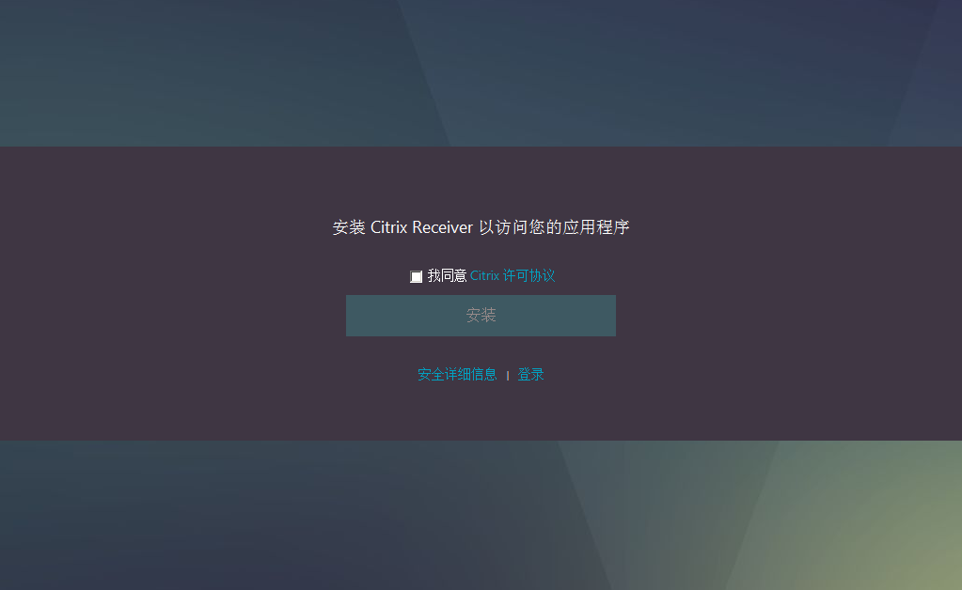

2、勾选“我同意”，点击“安装”，下载插件并安装。（首次使用需要安装，以后都不用再安装了）

3、安装成功后刷新页面进入如下界面：

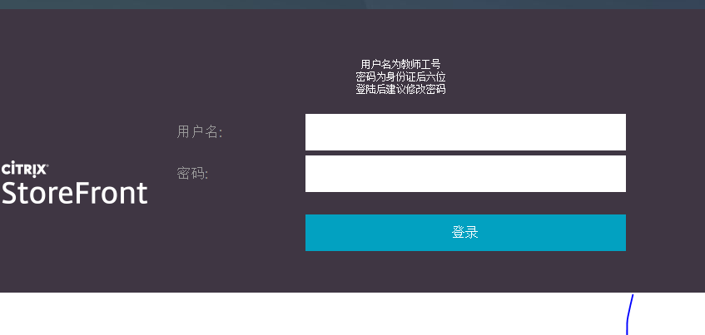

4、输入用户名和密码，用户名为工号，密码为身份证号后六位，然后点击登录

5、进入如下界面，点击“win7”即可链接云桌面

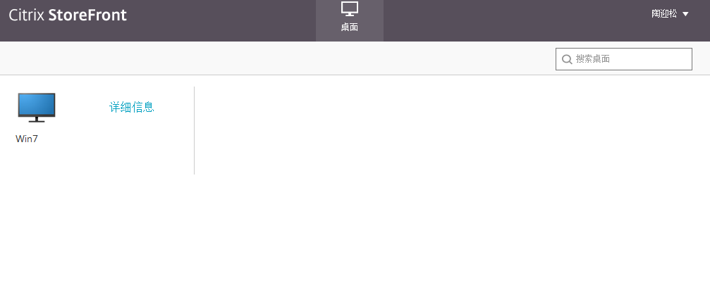

6、链接成功后就会进入自己的“云桌面”

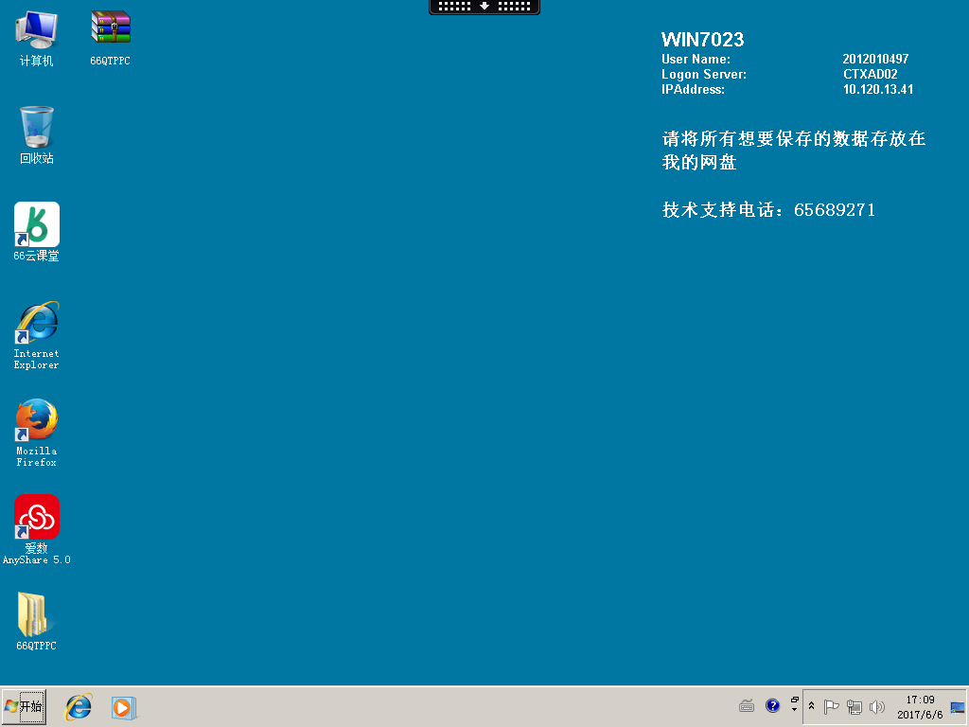

也可以通过爱数网盘访问自己教学资料哦

7、在云桌面中打开计算机可以将自己U盘或电脑中的教学资料拷贝到“我的网盘”中，下次在教室或其他电脑上直接登录云桌面后就可以在“我的网盘”中找到拷贝过来的资料了。

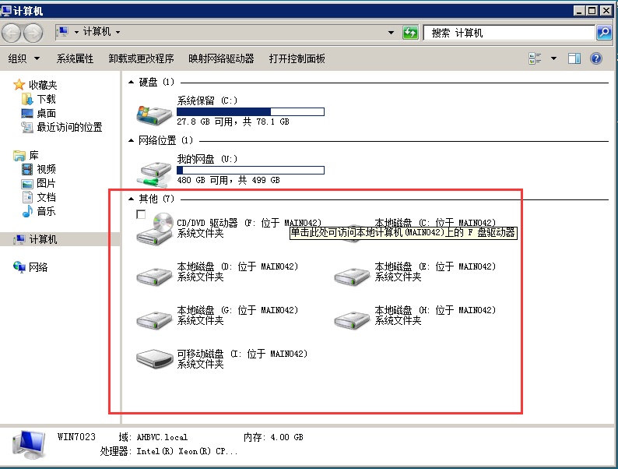

这个盘符为云桌面中的网盘，建议资料保存在这个位置

这个盘符为云桌面中的盘符，建议大家不要把资料保存到这个盘符下

这个为在自己电脑上插入的U盘

这部分为自己电脑上的盘符

8、如果想退出“云桌面”回到自己办公电脑或家里电脑的桌面，直接将鼠标放到桌面的顶部如下位置点击。



在弹出的页面中选择“主页”，即可退出云桌面。

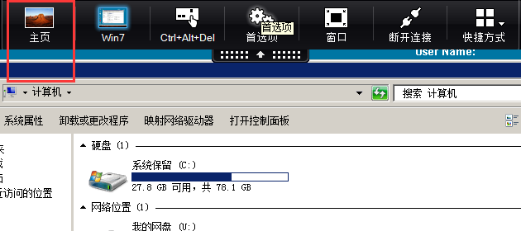

9、如果需要安装软件或部署环境，请将需要安装的软件、版本以及安装说明提前2周发送到网络信息中心邮箱：[ahbvcapple@ahbvc.edu.cn](mailto:ahbvcapple@ahbvc.edu.cn),由网络信息中心统一安排人员配合老师进行安装。

很简单吧，以后上课就不用带笔记本、带优盘了，只要课前把资料复制到云桌面或爱数网盘中，上课只要带个人，就可以轻轻松松的上课啦，各位老师不要忘了把上课需要使用的教学软件发到网络信息中心的网站哦！

10、在使用过程中，如由技术问题，请拨打65689271。